ПРИМЕР 1.  <html>  <head>  <title>Tabele</title>  </head>  <body>  <table >  <tr >  <th ></th>  <th>ANA</th>  <th>NIKOLA </th>  <th> LUKA </th>  </tr>  <tr>  <td>MAT</td>  <td>5</td>  <td>3 </td>  <td>4 </td>  </tr>  <tr>  <td>FIZ</td>  <td>2</td>  <td>4 </td>  <td>3</td>  </tr>  </table>  </body>  </html> | ПРИМЕР 1а.  <html>  <head>  <title>Tabele</title>  </head>  <body>  <table bgcolor=lavender border=4 bordercolor=dimgray  align=center width=30% cellspacing=2 cellpadding=10>  <tr bgcolor=gray>  <th colspan=2></th>  <th>ANA</th>  <th>NIKOLA </th>  <th> LUKA </th>  </tr>  <tr>  <td rowspan=2><b> PREDMET</b></td>  <td align=center valign=middle>MAT</td>  <td align=center valign=middle>5</td>  <td align=center valign=middle>3 </td>  <td align=center valign=middle>4 </td>  </tr>  <tr align=center>  <td>FIZ</td>  <td>2</td>  <td>4 </td>  <td>3</td>  </tr>  </table>  </body>  </html>
ЗАДАТАК 1.
Креирати табелу и попунити својим подацима, према обрасцу са слике!
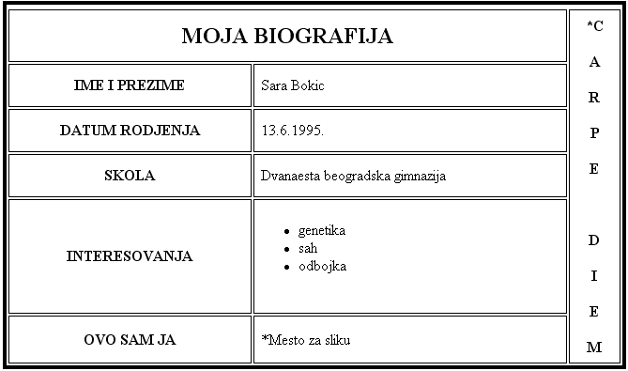

Напомена: поља означена звездицом јесу додатни задатак. За слику користити таг <IMG src="URL slike">

